H5问题列表

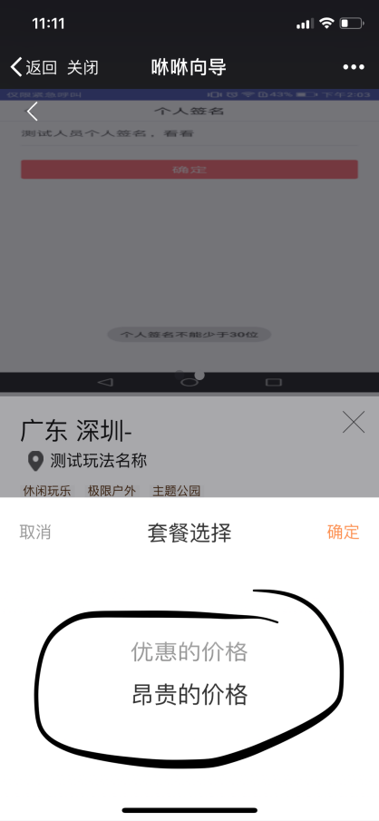

图6

1.玩法里面的 游玩图片没有，  
2.在填写游玩日期的时候下面如果玩法的游玩天数大于1的时候就不让用户改了。（意思是专线游玩或多日游玩的时候 天数是固定的所以游玩天数就是固定的）  
3.账单详情 注意分两种 一种是提现的有状态展示的，不然用户不知道提现的状态就不好  
4.向导主页里的 浏览量 还没用真实数据展示。---0418已处理

1. 下单时 选择价格套餐 需要增加展示价格模式和价格（如优惠的价格（10元/人天））不然用户不知道价格也不知道模式额（图6）。--0417处理

所有有游玩时间的地方 都加上时timehour的内容。（在订单详情里没有显示）

1. 确认下单页面 开启团游 的提示信息： 在未开启的时候提示:团游优惠模式：XX模式（N折）。开启团游的时候提示：团游优惠模式：XX模式（N折）。\n 注意团游必须.....

--未完成

1. 在当地向导列表上增加一个（有车标识havecar(1有车)）并在筛选增加这个条件 ---- 已处理

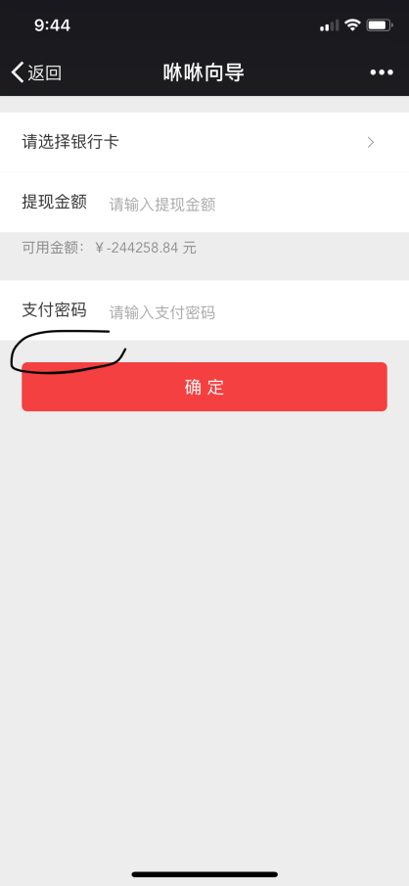

图7

1. 提现页面，需要验证可用金额才能提交，并增加一个优惠卷选择，（类型为6的优惠价可以使用，必须达到优惠卷的最低使用金额才行）且要显示优惠多少钱和最低多少钱可使用 ----未完成
2. 个人中心的 我的积分，我的收藏列表 没弄好。--我的积分接口不对 （单独出积分获取）
3. 向导收藏 和玩法收藏没弄 -------部分处理

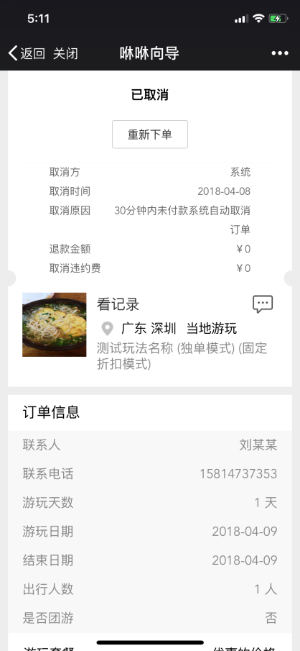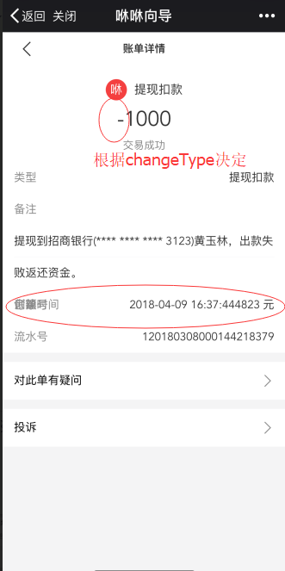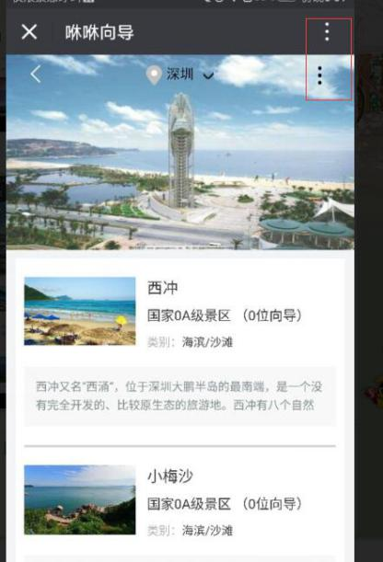

图10 图11 图12

1. 账单详情 提现类型 上面加 和减 由changetype字段决定的，0为支出1为收入。 (如图11) -----未完成
2. 聊天这块接口还是没弄好。
3. 区分下 安卓的用横杠杆 ，ISO的用竖杠 （如图12）
4. 景区列表 中的向导数量 先加上区域数据里的向导数量 （由于数量比较少所以增加些）

----------能不能后台增加

1. 当session失效后能不能重定向去再次认证
2. 要着手开始弄一键向导页面了